SVEUČILIŠTE U ZAGREBU
FAKULTET ELEKTROTEHNIKE I RAČUNARSTVA

H.264-Bringer:

KORISNIČKA DOKUMENTACIJA

FER, Zagreb, lipanj 2010.

Instalacija

Instalacija se sastoji od instalacijskog paketa (single MSI) koji uz aplikaciju za korištenje H.264 kodera i dekodera sadrži i biblioteke potrebne za enkapsuliranje .264 datoteka u MKV format. Koraci instalaciju su jednostavni i potrebno je samo pokrenuti instalaciju te po želji odabrati ciljani direktorij gdje će se postaviti programske datoteke:
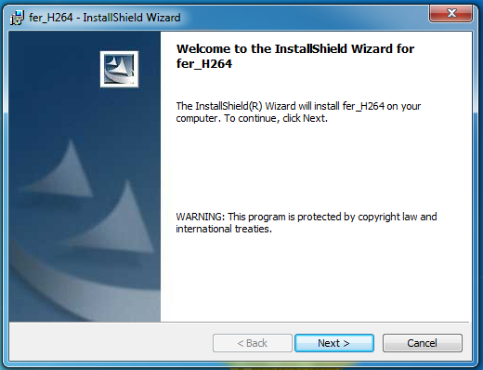
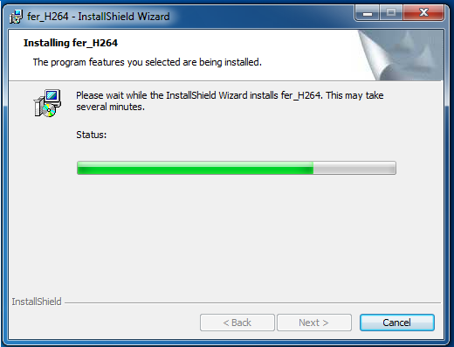

Završetkom instalacija se na Desktop-u stvara kratica prema aplikaciji 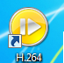.
Dvoklikom na kraticu H.264 pokreće se programsko sučelje kojim se upravlja koderom i dekoderom.

Programsko sučelje
Programsko sučelje je vrlo intuitivno i sastoji se od tri cjeline: odabir postavki za dekoder, postavki za koder, statistike izvođenja kodera H.264.
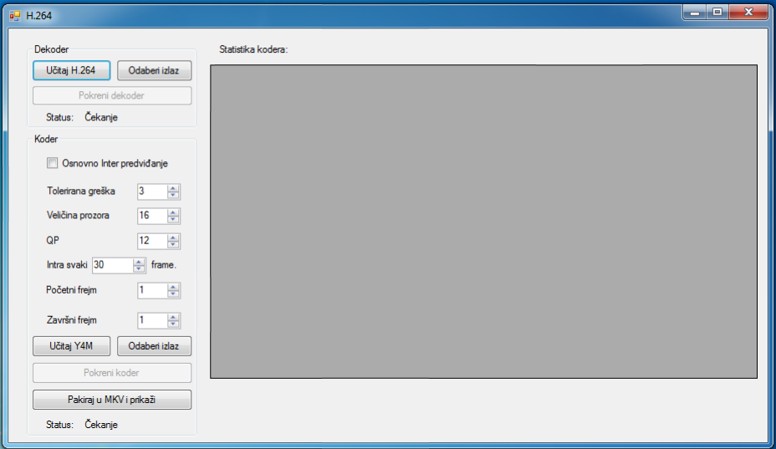
Dekoder
Kod dijela za dekoder su dostupne tri akcije i status rada dekodera. Kako bi se mogla pokrenuti akcija dekodiranja, potrebno je pomoću opcije „Učitaj H.264“ odabrati ulaznu 264 datoteku
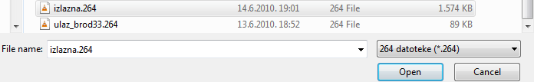te pomoću opcije „Odaberi izlaz“ odabrati izlaznu Y4M datoteku.
Odabirom ovih datoteka aktivira se mogućnost pokretanja rada dekodera.
Dekoder se pokreće opcijom „Pokreni dekoder“, a po završetku rada, status se postavlja u „Dekoder završio s radom“:
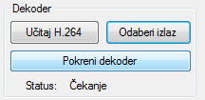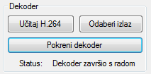
Koder
Dio sučelja koji se odnosi na koder se sastoji od: dijela za postavljanje parametra kodiranja, akcija za odabir ulazne y4m i izlazne 264 datoteke, akcija kodiranja, akcije enkapsuliranja izlazne 264 datoteke u MKV format i prikazivanje istog u defaultnom programu, statusa rada kodera.
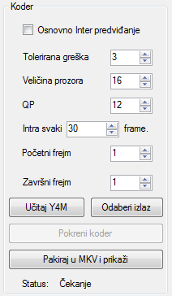
Kao i kod dekodera, potrebnu je odabrati ulaznu i izlaznu datoteku kako bi bila aktivirana akcija kodiranja ulazne datoteke. Akcija pakiranja 264 datoteke u format MKV i prikazivanje istog u defaultnom programu je uvijek aktivirana.
Po postavljanju parametara za kodiranja i odabira ulazne/izlazne datokeke aktivira se akcija pokretanja kodera, a za vrijeme rada istog u statusu se ispisuje koja slika ulazne sekvence (ulaznog videa) je završila s obradom. Parametri koji se mogu postaviti su vrlo intuitivni:
„Osnovno inter predviđanje“ – korištenje potpunog pretraživanja ili optimirane izvedbe
„Tolerirana greška“ – dopuštena greška po svakom pikselu. Ako se dopusti veća greška, dobiva se veća kompresija. Adaptivno postavljanje dopuštene greške se odabire sa -1.
„Veličina prozora“ – širina kvadrata za koji se provodi predviđanje u osnovnoj izvedbi.
„QP“ – kvantizacijski parametar pakiranja koji je najzaslužniji za omjer kompresije.
„Intra svakih“ – koliko često se pojavljuje Intra predviđanje koje rezultira manjom kompresijom.
„Početni frejm“, „Završni frejm“ – određuje se dio ulaznog filma za koji se radi predviđanje.
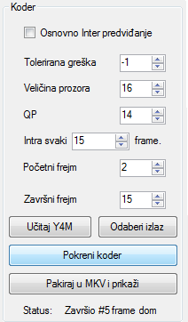
Po završetku kodiranja status se postavlja na „Koder završio s radom“ i dio za statistiku se puni podacima o svakoj kodiranoj slici ulaznog videa. Statistika prikazuje veličinu zapakirane slike, vrijeme potrebno za predviđanje pojedine slike, broj pojedinog tipa predviđanja (P_Skip, P_16x16, P_16x8, P_8x16, P_8x8). Slike za koje je broj svakog tipa predviđanja 0 se odnose na Intra predviđanje.
